Corale Mozart – Chi siamo

Il Coro, a voci miste, è composto da circa 40 persone, ed è sostenuto dal Polo Mozart del Comune di Milano. Il repertorio spazia dalla polifonia sacra e profana al canto popolare, ai cori da Opere. Ogni anno il Coro si esibisce in quattro-cinque concerti presso il Polo Mozart, e presso altre strutture civili e religiose.
I coristi (stagione 2009/2010) sono:

Soprani Contralti
Mimi Binda Giuseppina Banfi
Marinella Cambieri Franca Bertoni
Annamaria Camorali Maria Grazia Canu
Adriana Coletti Linda Cesana
Gabriella De Ambrosis Margherita Cornero
Liliana Francia Sandra Fiorini
Fernanda Girotti Anna Maria Gallini Isabella Maggi Franca Gaudio
Isabella Manfredini Emira Manina
Alfonsa Nicastro Licia Melloni
Letizia Paraboni Elena Polli
Emma Renzi Mariagrazia Ricchieri
Lucrezia Rivetta Giuliana Tiecher
Rosa Rizzi
Giovanna Sari Tenori
Teresa Scarpa Dante Biselli
Silvana Stucchi Camillo De Silvestri Tiziana Testi Giuseppe Fiameni Mario Gaggiani
Bassi Aldo Mauro
Alberto Cambiè Carlo Miretta
Luciano Casè Dino Pastorelli
Giorgio Caso Michele Sarcina
Dante Crotti Nello Sizzi
Lucio Del Corona
Andrea Villa

I nostri Maestri

Preparatore e Direttore del Coro
Giovanni Casanova

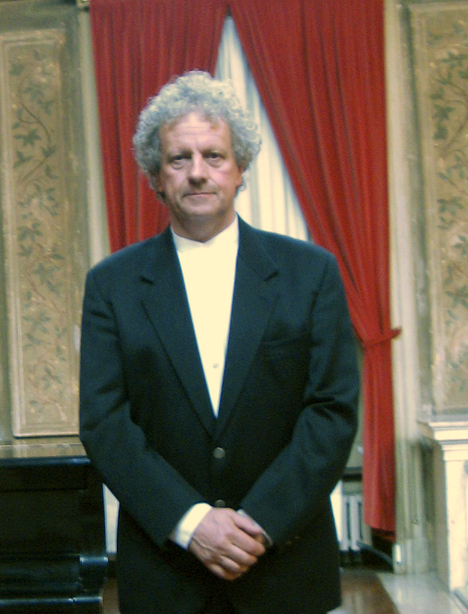

Il M° Giovanni Casanova svolge da molti anni attività concertistica in qualità di Direttore di Coro con diverse formazioni corali polifoniche e di voci bianche. Diplomato in musica corale e direzione di coro al Conservatorio G. Verdi di Milano, ha seguito numerosi corsi di perfezionamento in direzione corale e vocalità

Al pianoforte
Lamberto Fieschi

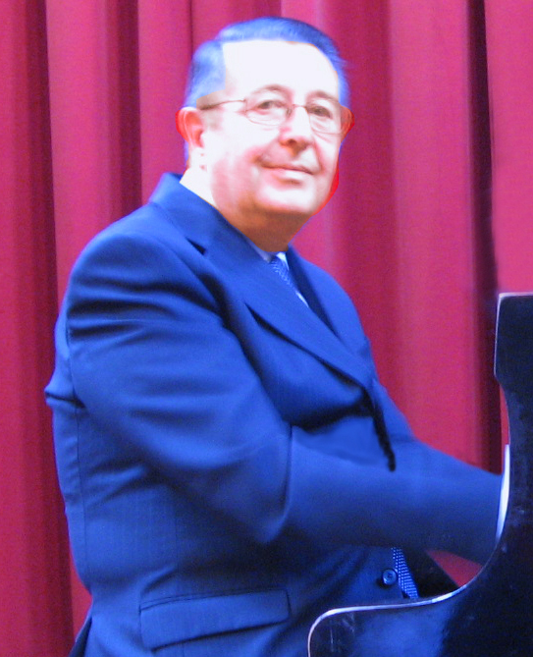

Il M° Lamberto Fieschi, diplomato al Conservatorio di Milano, svolge da anni, dopo una carriere da apprezzato concertista, il ruolo di Maestro accompagnatore di diversi Cori milanesi, cui ha recentemente aggiunto anche la Corale Mozart.

Il nostro repertorio

Il Repertorio della Corale Mozart, consolidato in diversi anni di attività, ma sempre aggiornato ed esteso, comprende numerose categorie di musica a più voci, con particolare attenzione a quella operistica. In particolare, comprende:
- Musiche e canzoni popolari e d'autore italiane e straniere

- Musiche, canzoni natalizie italiane e straniere

- Cori da opere di Verdi, Donizetti, Mascagni, Rossini

- Polifonia sacra e profana a cappella

Alcune delle registrazioni amatoriali dei nostri Concerti sono disponibili su You Tube (www.youtube.com, basta ricercare per “Corale Mozart”)

Alcuni dei nostri concerti recenti

13 febbraio 2006 – Residenza Anni Azzurri Sempione – Milano
20 maggio 2006 – Sala Barozzi Istituto dei Ciechi Milano
30 settembre 2006 – Residenza Sociale Anziani – Crema
22 ottobre 2006 – Sala Barozzi Istituto dei Ciechi Milano
14 dicembre 2006 – Concerto di Natale con il Coro della UTE Milano Duomo
15 aprile 2007 – Casa di Riposo Cremona
6 dicembre 2007 – Concerto di Natale – Sala Barozzi
14 maggio 2008 – Chiusura A.A. UTE S. Donato S. Giuliano
18 maggio 2008 – Sala Barozzi Concerto di Primavera
9 dicembre 2008 – Sala Barozzi Concerto di Natale
2 aprile 2009 – Teatro Ponchielli – Cremona – Mina, sei grande
23 maggio 2009 – Concerto di Chiusura – Sala Barozzi
20 dicembre 2009 – Concerto di Natale – Sala Barozzi

Possiamo cantare per voi

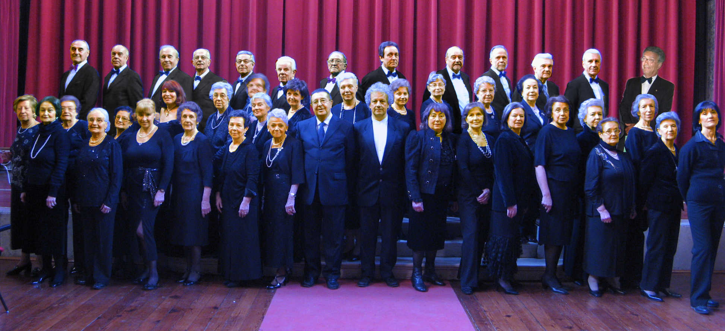

Corale Mozart
http://xoomer.virgilio.it/corale_mozart
e_mail: corale_mozart@virgilio.it

CORALE MOZART

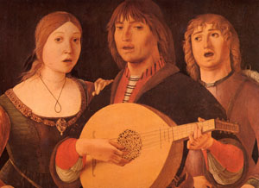

con il patrocinio del
Comune di Milano

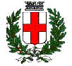

Presso il Polo Mozart
Via Mozart, 16/b
Milano

